-๔๔-
ลำดับที่ | โครงการ | งบประมาณที่  ตั้งไว้ (บาท) | งบประมาณที่  ใช้ไป (บาท) | คงเหลือ  (บาท) | หมายเหตุ
 | เงินงบประมาณรายได้ประจำปี พ.ศ.๒๕๖๕
1 | โครงการรณรงค์ป้องกันและควบคุมโรคไข้เลือดออก | 400,000 | 400,000 | - | ดำเนินการแล้ว
2 | โครงการรณรงค์ป้องกันโรคพิษสุนัขบ้า | 150,000 | 150,000 | - | ดำเนินการแล้ว
3 | โครงการจัดซื้อถุงยังชีพสำหรับช่วยเหลือประชาชนช่วงการระบาดของโรคติดเชื้อไวรัสโคโรนา 2019 (โควิด-19) | 900,000 | 900,000 | - | ดำเนินการแล้ว
4 | รถบรรทุกขยะแบบอัดท้ายด้วยระบบไฮดรอลิก | 10,500,000 | 10,492,000 | 8,000 | ดำเนินการแล้ว
 | เงินกองทุนหลักประกันสุขภาพ
1 | โครงการส่งเสริมภูมิปัญญาการแพทย์แผนไทยสู่ชุมชน | 25,300 | 25,300 | - | รพ.สต.วิศิษฐ์ดำเนินการแล้ว
2 | โครงการส่งเสริมสุขภาพเด็กและสตรีตั้งครรภ์มหัศจรรย์๑,๐๐๐วันแรกของชีวิต | 24,800 | 24,800 | - | รพ.สต.วิศิษฐ์ดำเนินการแล้ว
3 | โครงการอาหารสะอาดปลอดภัยใส่ใจผู้บริโภค | 24,700 | 24,700 | - | รพ.สต.วิศิษฐ์ดำเนินการแล้ว
4 | โครงการตรวจคัดกรองมะเร็งปากมดลูก มะเร็งเต้านม | 50,400 | 50,400 | - | ศสม.เมืองบึงกาฬ  ดำเนินการแล้ว
5 | โครงการส่งเสริมการออกกำลังกายทุกกลุ่มวัยเทศบาลเมืองบึงกาฬ | 500,000 | 500,000 | - | กองสาธารณสุข  ดำเนินการแล้ว
6 | โครงการออกกำลังกายเพื่อสุขภาพ "ขยับกายสบายชีวี ดูดีสมวัย ในวัยจ๊าบ" | 24,000 | 24,000 | - | กลุ่มแอโรบิคแดนซ์ เทศบาลเมืองบึงกาฬ (ริมโขง)  ดำเนินการแล้ว
7 | โครงการส่งเสริมการออกกำลังกายแบบรำไทยเก๊กในผู้สูงอายุและประชาชนทั่ว | 30,000 | 30,000 | - | ชมรมไทเก็กริมโขงจังหวัดบึงกาฬ  ดำเนินการแล้ว
8 | โครงการแอโรบิคเพื่อส่งเสริมสุขภาพ | 24,000 | 24,000 | - | ชมรมแอโรบิค เพื่อสุขภาพสวนสาธารณะ บึงกาฬ๗๗  ดำเนินการแล้ว
9 | โครงการออกกำลังกายโดยการเต้น แอโรบิคในชุมชน | 24,000 | 24,000 | - | กลุ่มแอโรบิคริมบึงรักษ์สุขภาพบึงกาฬ  ดำเนินการแล้ว
ลำดับที่ | โครงการ | งบประมาณที่  ตั้งไว้ (บาท) | งบประมาณที่  ใช้ไป (บาท) | คงเหลือ  (บาท) | หมายเหตุ
10 | โครงการสัมพันธ์คนบึงกาฬปั่นจักรยานเสริมสร้างสุขภาพ ประจำปี ๒๕๖๕ | 30,000 | 30,000 | - | ชมรมจักรยาน  ดำเนินการแล้ว
11 | โครงการส่งเสริมการออกกำลังกายในชุมชนเทศบาลเมืองบึงกาฬ | 30,000 | 30,000 | - | ชมรมสุขภาพดีที่ริมโขง  ดำเนินการแล้ว
12 | โครงการส่งเสริมการออกกำลังกายในผู้สูงอายุ แลกเปลี่ยนเรียนรู้สู่สุขภาพที่แข็งแรง | 30,000 | 30,000 | - | ชมรมและโรงเรียนผู้สูงอายุบ้านวิศิษฐ์  ดำเนินการแล้ว
13 | โครงการสนามเด็กเล่นตามหลักการพัฒนาสมองและสุขภาพ BBL | 25,000 | 25,000 | - | โรงเรียนอนุบาลบึงกาฬวิศิษฐ์ฯ  ดำเนินการแล้ว
14 | โครงการสนามเด็กเล่นตามหลักการพัฒนาสมองและสุขภาพ BBL | 25,000 | 25,000 | - | โรงเรียนบ้านบึงกาฬ  ดำเนินการแล้ว
15 | โครงการสนามเด็กเล่นตามหลักการพัฒนาสมองและสุขภาพ BBL | 25,000 | 25,000 | - | โรงเรียนบ้านนาป่าน  ดำเนินการแล้ว
16 | โครงการสนามเด็กเล่นตามหลักการพัฒนาสมองและสุขภาพ BBL | 25,000 | 25,000 | - | โรงเรียนบ้านเหล่าถาวร  ดำเนินการแล้ว
17 | โครงการสนามเด็กเล่นตามหลักการพัฒนาสมองและสุขภาพ BBL | 25,000 | 25,000 | - | โรงเรียนบ้านท่าไคร้  ดำเนินการแล้ว
18 | โครงการสนามเด็กเล่นเพื่อสุขภาพนักเรียนโรงเรียนบ้านท่าโพธิ์ | 25,000 | 25,000 | - | โรงเรียนบ้านท่าโพธิ์  ดำเนินการแล้ว
19 | โครงการสนามเด็กเล่นตามหลักการพัฒนาสมองและสุขภาพ BBL | 25,000 | 25,000 | - | โรงเรียนบ้านพันลำ"เจริญวิทยา"  ดำเนินการแล้ว
20 | โครงการส่งเสริมสุขภาพการออกกำลังกายเต้นบาสโลบ | 12,950 | 12,950 | - | โรงเรียนบ้านหนองนาแซงดอนเจริญ  ดำเนินการแล้ว
21 | โครงการส่งเสริมการออกกำลังกายและเล่นกีฬาในโรงเรียน | 12,150 | 12,150 | - | โรงเรียนบ้านหนองนาแซงดอนเจริญ  ดำเนินการแล้ว
22 | โครงการสนามเด็กเล่นตามหลักการพัฒนาสมองและสุขภาพ BBL | 25,000 | 25,000 | - | โรงเรียนบ้านสำราญ  ดำเนินการแล้ว
ลำดับที่ | โครงการ | งบประมาณที่  ตั้งไว้ (บาท) | งบประมาณที่  ใช้ไป (บาท) | คงเหลือ  (บาท) | หมายเหตุ
23 | โครงการส่งเสริมพัฒนาการเด็กปฐมวัย ด้วยลานกิจกรรม BBL | 20,000 | 20,000 | - | ศพด.ทม.บึงกาฬ ๑  ดำเนินการแล้ว
24 | โครงการส่งเสริมพัฒนาการเด็กปฐมวัย ด้วยลานกิจกรรม BBL | 15,000 | 15,000 | - | ศพด.วัดธรรมาภิรมย์  ดำเนินการแล้ว
25 | โครงการส่งเสริมสุขภาพในช่องปากและเฝ้าระวังโรคติดต่อตามช่วงฤดูกาลในเด็กปฐมวัย | 19,850 | 19,850 | - | ศพด. วัดศรีแก้ววนาราม  ดำเนินการแล้ว
26 | โครงการส่งเสริมความฉลาดทางด้านอารมณ์ส่งเสริมทักษะสมอง EF ด้วยตาราง ๙ ช่อง | 20,000 | 20,000 | - | ศพด.ทม.บึงกาฬ ๒  ดำเนินการแล้ว
27 | โครงการส่งเสริมการเฝ้าระวังป้องกันและควบคุมโรคติดต่อในเด็กปฐมวัย | 15,000 | 15,000 | - | ศพด.ทม.บึงกาฬ ๒  ดำเนินการแล้ว
28 | โครงการส่งเสริมสุขภาพในช่องปากเด็กเล็กก่อนวัยเรียน | 17,000 | 17,000 | - | ศพด.ทม.บึงกาฬ ๒  ดำเนินการแล้ว
29 | โครงการป้องกันเด็กจมน้ำ | 10,000 | 10,000 | - | ศพด.ทม.บึงกาฬ ๒  ดำเนินการแล้ว
30 | โครงการส่งเสริมสุขภาพช่องปากเด็กก่อนวัยเรียน | 15,000 | 15,000 | - | ศพด.วัดโพธาราม  ดำเนินการแล้ว
31 | โครงการส่งเสริมสุขภาพในช่องปากและเฝ้าระวังโรคติดต่อตามช่วงฤดูกาลในเด็กปฐมวัย | 11,460 | 11,460 | - | ศพด.วัดโพธิ์ศรี  ดำเนินการแล้ว
32 | โครงการส่งเสริมสุขภาพในช่องปากและเฝ้าระวังโรคติดต่อตามช่วงฤดูกาลในเด็กปฐมวัย | 15,000 | 15,000 | - | ศพด.วัดโพนงาม  ดำเนินการแล้ว
33 | โครงการรณรงค์ป้องกันและควบคุมโรคไข้เลือดออก | 100,000 | 100,000 | - | ดำเนินการแล้ว  ดำเนินการแล้ว
 |  | 13,275,810 | 13,267,810 | 8,000

โครงการรณรงค์ป้องกันและควบคุมโรคไข้เลือดออก

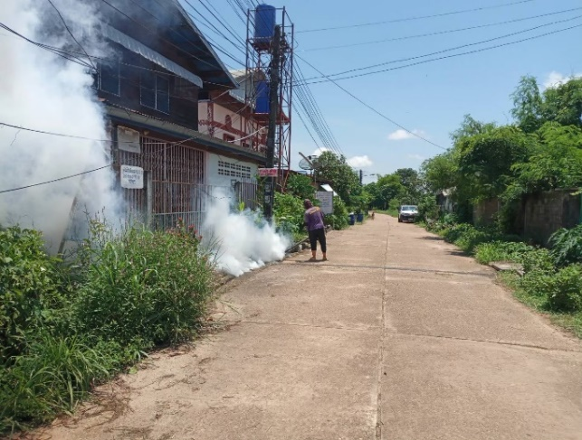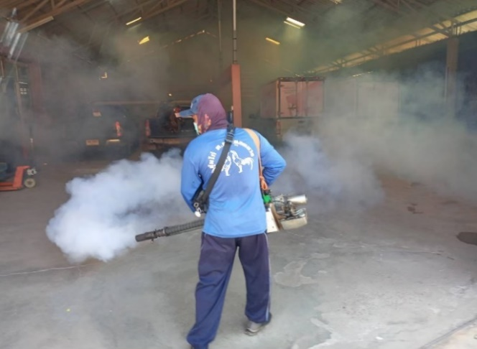

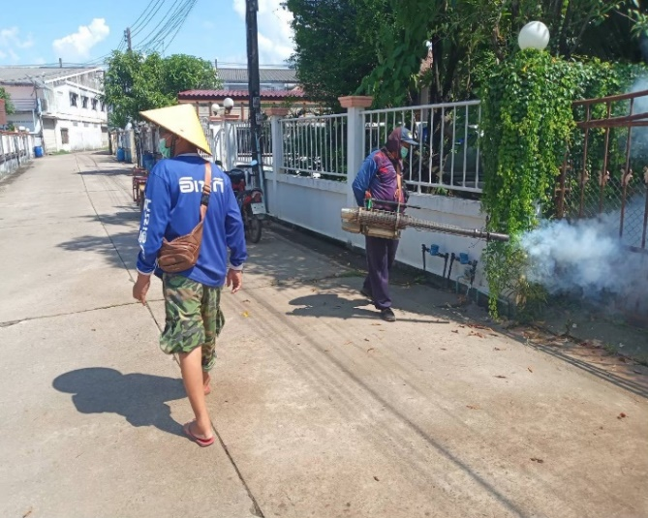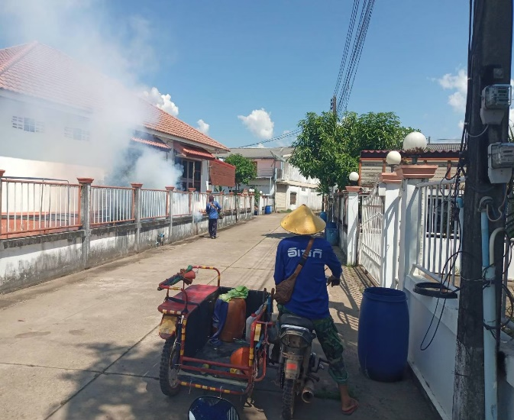
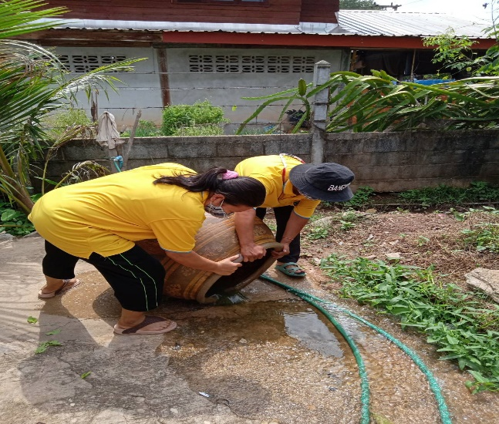
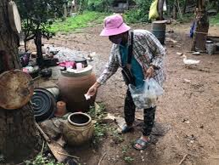

โครงการรณรงค์ป้องกันและควบคุมโรคไข้เลือดออก
